# Eclipse 配色方案

一款看上去十分舒服的代码配色，会让Coding过程变得惬意，让编写效率提升不少。而Eclipse默认的代码配色实在丑陋，除了关键字为褐色加粗、字符串为蓝色外，其余颜色均为黑色。在这样的配色中，最难分辨的就是局部变量和类型的私有字段（其他好歹可以通过大小写规则来判断，如果代码编写够规范的话）。而且过于单调的颜色，不容易刺激视觉神经乃至中枢神经，会增加疲劳感，带来困意。为了改变这一现状，我们必须对Eclipse的代码配色进行更改。

## 我当前的配色方案：

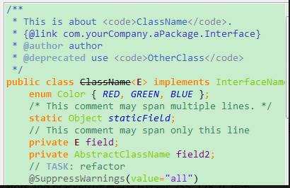

## 手动配置过程

改变字体颜色  
windows->Preferences->Java->Editor->Syntax Coloring  
右边选择Java 然后可以自由选择颜色了

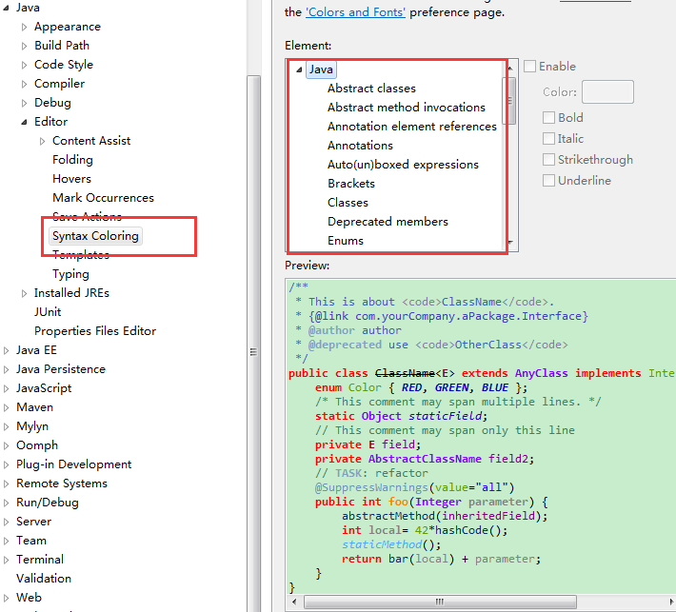

Annotations(注释): 107, 147, 186  浅蓝色  
Deprecated members(不建议使用的成员): 0, 0, 0    
Fields(字段): 128, 0, 128  紫色  
KeyWord 'return'(关键字'return'): 255, 0, 0   红色  
Keyword excluding 'return'(除了关键字以外的return): 255, 128 ,0  橙色  
Local variable declarations(局部变量声明): 128, 128, 128   灰色  
Method declarations(方法声明): 255, 128, 64    橙色  
Method(方法): 0, 48, 96 暗浅蓝色  
Operators and brackets(运算符与方括号): 255, 128, 0  橙色  
Others(其他): 96 153, 0   深绿色  
Static fields(静态字段): 33, 0, 189  深蓝色  
Static Method invocations(静态方法调用): 77, 166 255  天蓝色   
Strings(字符串): 132, 26, 238   中天蓝色  
Type variables(类型变量): 128, 0, 25   红罗色

可以按照自己的喜好更改其中某一项的设置并导出保存为.epf文件，方便以后导入

## 导入导出配置方案

导入配置：

   打开eclipse    file-> import.... ->preference ->next -> browse ->选在 ***.epf文件

导出配置：

   打开eclipse    file-> export.... ->preference ->勾选Export all->browse->finish

附件：图一的颜色配置文件